Medtec LIVE with T4M, 23.-25. Mai 2022
Halle 1, Stand 1-321d (VDMA Gemeinschaftsstand)

ZAHORANSKY auf der Medtec LIVE:
Ganzheitliches Lösungsangebot für Primärverpackungen aus Kunststoff und Sekundärverpackungen für Personal Care

Freiburg, 17. Mai 2023. Vom 23. bis 25. Mai 2023 trifft sich die Medizintechnik-Branche auf der MedtecLIVE with T4M in Nürnberg. Die Medical Unit der ZAHORANSKY AG ist am Gemeinschaftsstand der VDMA Arbeitsgemeinschaft Medizintechnik (Halle 1, Stand 1-321d) ebenfalls mit dabei und präsentiert dort ihre weitreichende Lösungs- und Fertigungskompetenz im Bereich der pharmazeutischen Primärverpackungen auf Basis von Kunststoff. Die Medtec LIVE ist für ZAHORANSKY die ideale Plattform, um das leistungsstarke Lösungsportfolio und die Fertigungskompetenz für die Anforderungen der Pharmaindustrie vorzustellen. Neben der langjährigen Erfahrung bei der Entwicklung und Umsetzung von automatisierten Produktionsanlagen, stellt insbesondere das „One Stop Shopping“-Konzept einen klaren Mehrwert für die Kunden dar. Von ZAHORANSKY erhalten diese eine schlüsselfertige, vollautomatisierte Produktionslinie aus einer Hand. Darüber hinaus stellt ZAHORANSKY in Nürnberg seine Fertigungslösungen für die Produktion pharmazeutischer Sekundärverpackungen vor.

Bei der Produktion von In-Mold- und Mehrkomponenten-Produkten sind Hygiene, Qualität und Prozesssicherheit unerlässlich. ZAHORANSKY erfüllt diese Anforderungen der Pharmabranche mit wegweisenden State-of-the-Art-Technologien sowie hochentwickelten Spritzgieß- und Automatisierungslösungen und deckt damit den gesamten Herstellungszyklus für pharmazeutische Primärverpackungen zur Laboranalytik sowie Verabreichung von Medikamenten ab. Eine Overall Equipment Effectiveness von über 85 Prozent, erprobten Glasersatzprodukten aus Kunststoff sowie Herstellungsverfahren nach GMP-Vorgaben mit No-Human-Touch bis hin zum Packaging sprechen für die Lösungen des im Schwarzwald ansässigen Unternehmens. Die PRIMA Z syringe für Staked Needle Syringes ist beispielsweise die erste Produktionslinie mit 16-fach-Werkzeug im Markt zur Herstellung von Spritzen als pharmazeutische Primärverpackungen für flüssige Arzneimittel. Auf der LIVA Z werden Wirkstoff-Verabreichungssysteme (Drug Delivery Systems) wie Mikropumpen, Pen-Injektoren und Inhalatoren gefertigt, die eine stets sichere und zuverlässige Abgabe der Inhalte ermöglichen. Mit den VITRO Z-Modellen kann die weltweit hohe Nachfrage nach In-vitro Diagnostika (IVD) – wie Dialysatoren, Pipettenspitzen, Küvetten, Laborverbrauchsartikeln und Blutentnahmeröhrchen – bedient werden.

Im Bereich der pharmazeutischen Sekundärverpackungen setzt ZAHORANSKY auch auf die 2022 gestartete technische und vertriebliche Kooperation mit der KOCH Pac-Systeme GmbH. Gemeinsam stellen die Partner ein breites Portfolio für nachhaltige, umweltfreundliche Verpackungslösungen im Bereich Personal Care bereit – darunter die KOCH-Modellreihen KDT und KBS sowie die ZAHORANSKY-Maschinen Z.PACK 4 und 5. Mit diesem gemeinsamen Portfolio wird der komplette Bedarf an Kunststoff- und insbesondere Kartoneinstoffblistern im Bereich Personal Care vollumfänglich abgedeckt.

Weitere Informationen zur Medical Unit der ZAHORANSKY AG gibt es hier:
https://www.zahoransky.com/de/medizintechnik.html

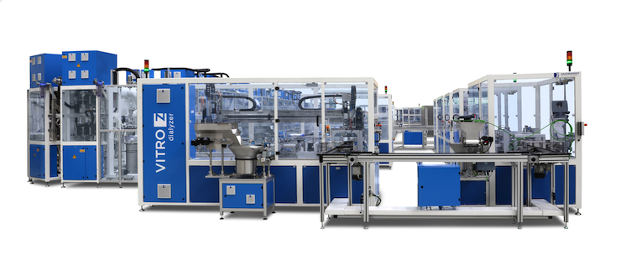
Mit den VITRO Z-Modellen kann die weltweit hohe Nachfrage nach In-vitro Diagnostika (IVD bedient werden.

Bildmaterial
Das Bildmaterial finden Sie in unserem Medienportal press-n-relations.amid-pr.com (Suchbegriff „Medtec LIVE 2023“). Selbstverständlich schicken wir Ihnen die Dateien auch gerne per E-Mail zu.

Weitere Informationen:  ZAHORANSKY AG  Robert Dous, Managing Director ZAHORANSKY Automation & Molds und Chief Sales Officer ZAHORANSKY GROUP  Anton-Zahoransky-Straße 1  79674 Todtnau-Geschwend  Tel.: +49 (0) 7671 997-0  E-Mail: robert.dous@zahoransky.com  www.zahoransky.com | Presse- und Öffentlichkeitsarbeit:  Press'n'Relations GmbH  Nataša Forstner  Magirusstr. 33, 89077 Ulm  Tel. +49 (0) 731 96287-17  E-Mail: nfo@press-n-relations.de,  www.press-n-relations.de

Hintergrundinformation
Bereits seit dem Jahr 1902 steht der Name ZAHORANSKY für Zuverlässigkeit, Präzision und ausgereifte Technik. Die Grundlage dafür legte Anton Zahoransky mit seiner kleinen Werkstatt in Todtnau, in der er die ersten Geräte und Maschinen zur Automatisierung der Bürstenherstellung fertigte.

Auf Basis der seit damals gewonnenen Erfahrungen und erworbenen Kompetenzen präsentiert sich ZAHORANSKY heute als Komplettanbieter und Technologiepartner für Unternehmen in der Bürstenindustrie, Medizintechnik und weiteren Branchen. Mit Spritzgießformen, Maschinenbau- und Automatisierungstechnik sowie Verpackungsanlagen deckt ZAHORANSKY individuelle Anforderungen vollumfänglich ab. Dafür setzen sich rund 900 Mitarbeiter, davon 70 Auszubildende, an zehn Standorten in Deutschland, Spanien, China, Indien, Japan, Brasilien und den USA täglich ein.

Die systemübergreifenden Lösungen von ZAHORANSKY decken die gesamte Prozesskette ab: angefangen bei der Integration der Verpackungstechnik über das Handling bis zur Programmierung und Robotik bei der Fertigung vollautomatisierter Produktions- und Montageanlagen. Die Technologien und Dienstleistungen von ZAHORANSKY sind in folgenden Branchen gefragt: Haushalts- und Industriebürsten, Oral Care, Medizintechnik, Kosmetik, Consumer Goods und Verpackung.

